DESKRIPSI PERANCANGAN PERANGKAT LUNAK

SIDISGAS
“Sistem Informasi Distribusi Gas”

untuk:
PT. Almas Gasindo Jaya Abadi
Agen ELPG3 kg PT. Pertamina
Semarang

Dipersiapkan oleh:

Evaria Ayu Nurjana 5112100060
Altea Sabila 5112100181
Rahma Fida Fadhilah 5112100190
Lubna Nur A’ini 5112100198
Pinasthika Cintya Apsari 5112100201

Jurusan Teknik Informatika - Institut Teknologi Sepuluh Nopember

Kampus ITS Keputih Sukolilo Surabaya

 | Jurusan  Teknik Informatika ITS | Nomor Dokumen |  | Halaman
 | Jurusan  Teknik Informatika ITS | DPPL-001 |  | 1 / 20 hlm
 | Jurusan  Teknik Informatika ITS | Revisi
DAFTAR PERUBAHAN
Revisi | Deskripsi
A
B
C
D
E
F
G

INDEX  TGL | - | A | B | C | D | E | F | G
Ditulis oleh
Diperiksa oleh
Disetujui oleh

Daftar Halaman Perubahan
Halaman | Revisi | Halaman | Revisi

Daftar Isi
Daftar Isi 4
1. Pendahuluan 5
1.1 Tujuan Penulisan Dokumen 5
1.2 Lingkup Masalah 5
1.3 Definisi dan Istilah 5
1.4 Aturan Penamaan dan Penomoran 5
1.5 Referensi 5
1.6 Ikhtisar Dokumen 6
2 Deskripsi Perancangan Global (Arsitektural) 7
2.1 Diagram Kasus Penggunaan (Use Case) 7
2.2 Rancangan Lingkungan Implementasi 7
2.3 Deskripsi Persistensi Objek (Basis Data) 8
2.3.1 Physical Data Model 8
2.4 Dekomposisi Sistem 8
2.4.1 Subsistem 1: Model 9
2.4.2 Subsistem 2: Kontroller Kelola 9
2.4.3 Subsistem 3: Kontroller Data 10
2.4.4 Subsistem 4: Kontroller Pendaftaran KP 10
2.4.5 Subsistem 5: Kontroller Penyelesaian KP 10
2.4.6 Subsistem 6: Kontroller Progress KP 11
2.4.7 Subsistem 7: View Kelola 11
2.4.8 Subsistem 8: View Data 11
2.4.9 Subsistem 9: View Penyelesaian KP 12
2.4.10 Subsistem 10: View Pendaftaran KP 12
2.4.11 Subsistem 11: View Progress KP 12
2.5 Arsitektur Sistem 13
2.5.1 Diagram Komponen 13
2.5.2 Diagram Deployment 14
3 Deskripsi Perancangan Rinci 14
3.1 Deskripsi Antarmuka/Layar 14
3.2 Deskripsi Rinci Kelas-kelas 15
3.2.1 Kelas Mengelola Nilai KP 15
3.2.2 Kelas Mengelola Dosen Pembimbing 15
3.2.3 Kelas Mengunggah Proposal KP 16
3.2.4 Kelas Mengisi Data Formulir KP 16
3.2.5 Kelas Mengunggah Laporan KP 16
3.2.6 Kelas Mengisi Laporan Progress KP 17
3.2.7 Kelas Mengevaluasi Laporan Progress KP 17
3.2.8 Kelas Menyetujui Data Formulir KP 18
3.2.9 Kelas Mengubah Status KP Mahasiswa 18
3.2.10 Kelas Mengunggah Scan Nilai KP 19
3.2.11 Kelas Memantau Laporan KP 19
3.2.12 Kelas Memvalidasi Nilai Akhir KP 19
3.2.13 Kelas Memverifikasi Pengumpulan Laporan KP 20
3.2.14 Kelas Mencari Data Dosen dan Mahasiswa KP 20
3.2.15 Kelas Mengelola Referensi Tempat KP 21
3.3 Dekomposisi Fisik Modul 21
3.4 Matriks Kerunutan 21

1. Pendahuluan

Tujuan Penulisan Dokumen
Tujuan dari pembuatan dokumen ini adalah memberi kemudahan dalam mengawasi dan membuat seluruh aspek yang berhubungan dengan Sistem Informasi ini. Pengguna daari dokumen ini adalah yang berhubungan dengan Pendistribusian . Dokumen ini berfungsi sebagai bahan acuan dan bahan evaluasi dalam proses pengembangan dari awal sampai akhir.

Lingkup Masalah
Di dalam perusahaan saat ini masih menggunakan cara manual dalam proses Pendistribusian ini., sehingga dapat memudahkan pegawai dalam bekerja. Sistem ini dibuat untuk mempermudah dalam mengontrol apa yang sedang berlangsung. Sistem ini dapat melakukan beberapa hal berikut:
- Mengelola data pangkalan
- Mengelola pembelian gas
- Mengelola biaya operasional
- Mengelola data gudang
- Melihat laporan gas
- Melihat laporan biaya operasional dan gaji pegawai
- Mengelola pemesanan gas
- Mengelola pemasukkan gas

Definisi dan Istilah

Aturan Penamaan dan Penomoran
Tabel 1 Aturan Penamaan dan Penomoran

Hal/Bagian | Aturan Penomoran/Penamaan

Referensi
Beberapa textbook, panduan, atau dokumentasi lain yang digunakan sebagai acuan dalampengembangan perangkat lunak ini adalah sebagai berikut :
1. Laporan harian Perusahaan

Ikhtisar Dokumen
Dokumen ini secara garis besar terdiri dari tiga bab dengan perincian sebagai berikut:
- Bab 1 Pendahuluan, merupakan pengantar dokumen DPPL ini yang berisi tujuan penulisan dokumen, lingkup masalah, juga memuat definisi dan istilah yang digunakan yang merupakan ikhtisar dokumen DPPL.
- Bab 2 Deskripsi Perancangan Global, mendefinisikan rancangan, dekomposisi serta arsitektur dari Sistem Informasi KP
- Bab 3 Deskripsi Peranangn Rinci, mendeskripsikan kebutuhan khusus bagi Sistem informasi Distribusi Gas, yang meliputi kebutuhan antarmuka, rincian kelas-kela yang dibutuhkan, dekomposisi fisik dan matriks kerunutan dari Sistem Informasi Distribusi Gas

Deskripsi Perancangan Global (Arsitektural)

Diagram Kasus Penggunaan (Use Case)
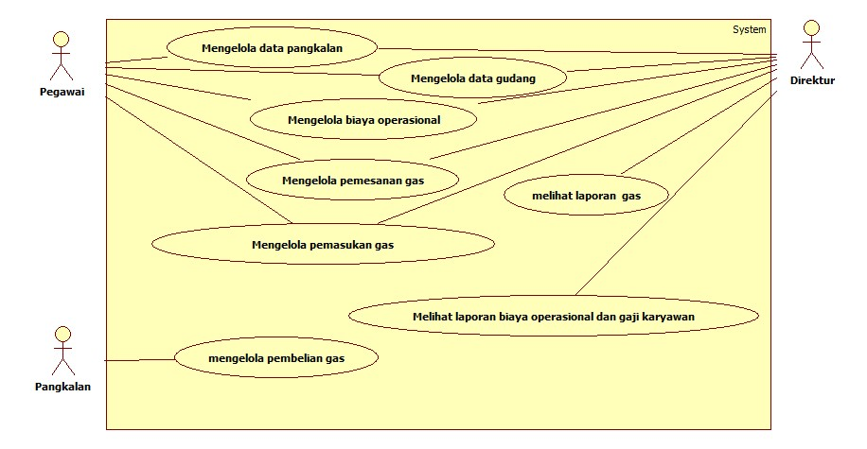
Gambar 1. Use Case Diagram SIDISGAS

Rancangan Lingkungan Implementasi

Operating System :
SI ini berbasis web dan dikembangkan di Windows, Linux dan Macintosh
DBMS :
S
Bahasa Pemrogaman :
Bahasa pemrogaman yang digunakan adalah PHP Code Igniter

Deskripsi Persistensi Objek (Basis Data)

Physical Data Model
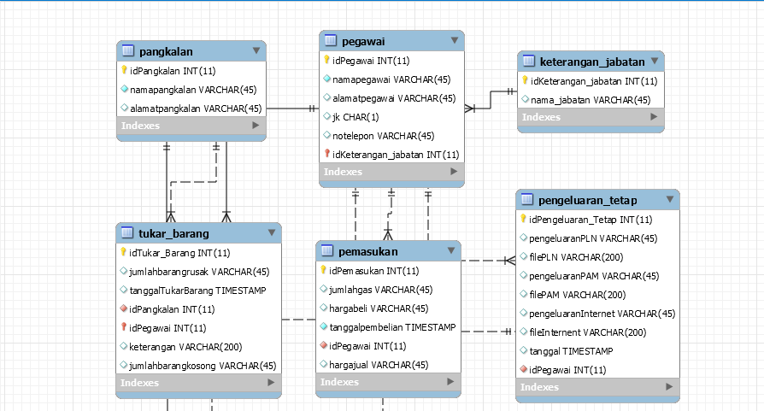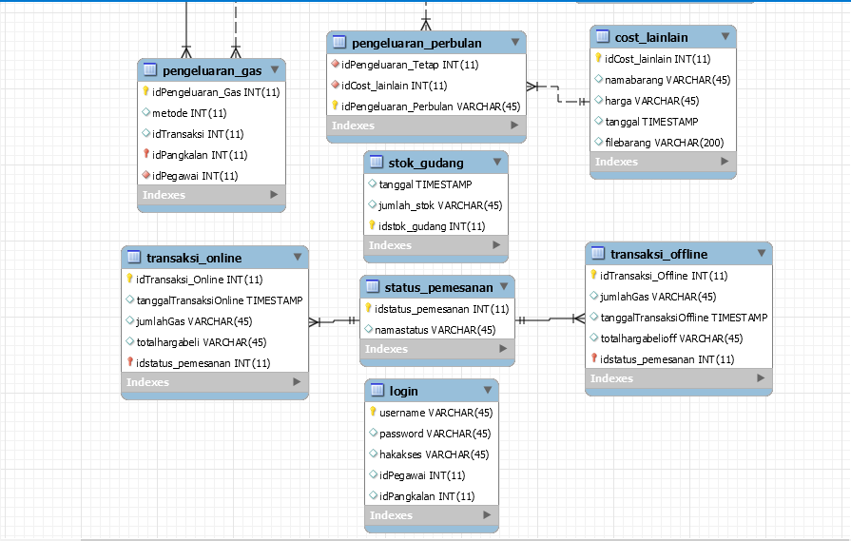
Gambar 2.Physical Data Model SIDISGAS

Dekomposisi Sistem
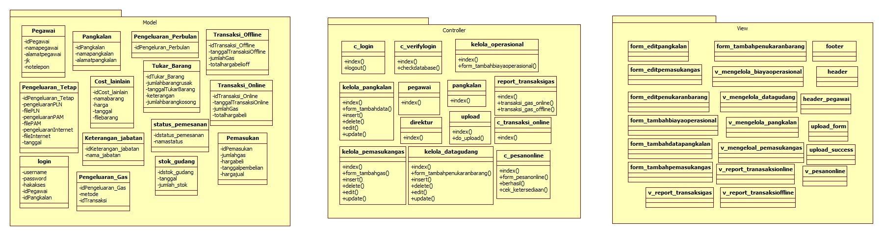
Gambar 3. Diagram Paket SI Kerja Praktik

Subsistem 1: Model
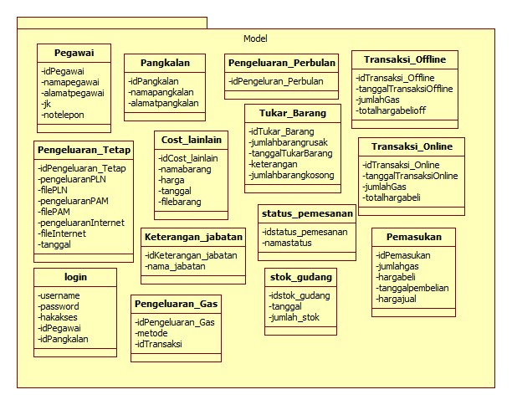
Gambar 4. Diagram Paket "Model"
Subsistem “Model” merupakan database dari SI Distribusi Gas

Subsistem 2 : Controller
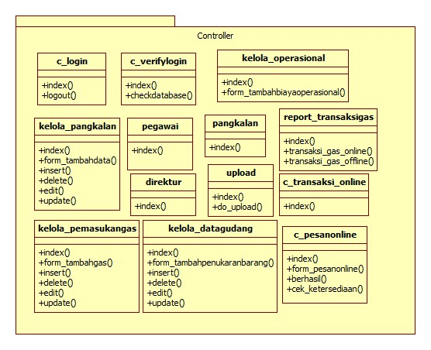

Subsistem 3 : View
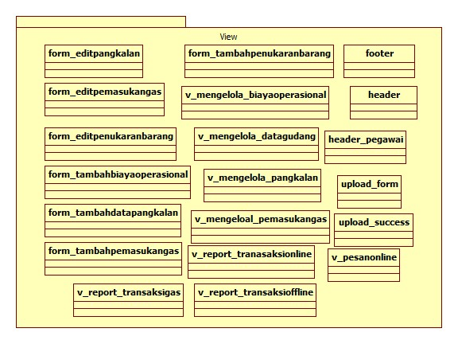

Arsitektur Sistem
Arstiektur perangkat lunak yang digunakan adalah MVC (Model-View-Controller).

MODEL

VIEW
CONTROLLER

USER

Diagram Komponen
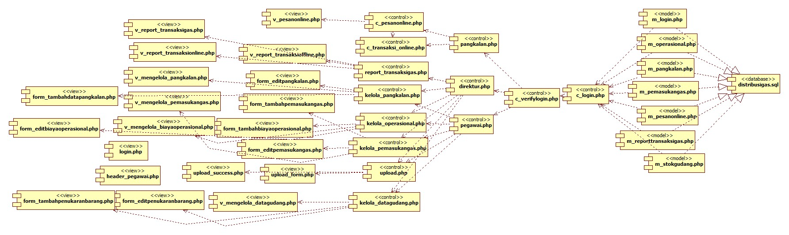

Diagram Deployment
s

Deskripsi Perancangan Rinci

Deskripsi Antarmuka/Layar

Mengelola Data Pangkalan
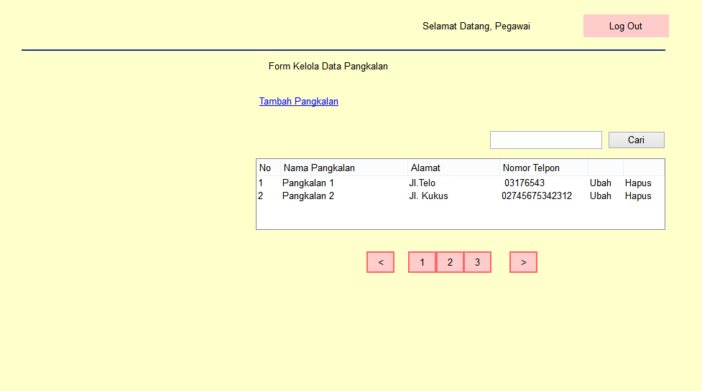

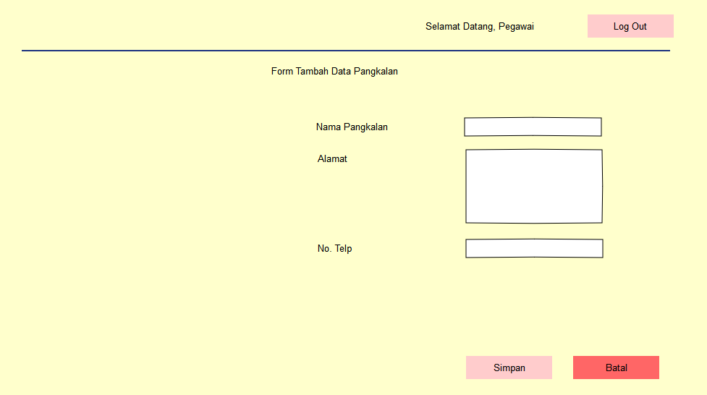

Mengelola Data Gudang

Mengelola Biaya Operasional
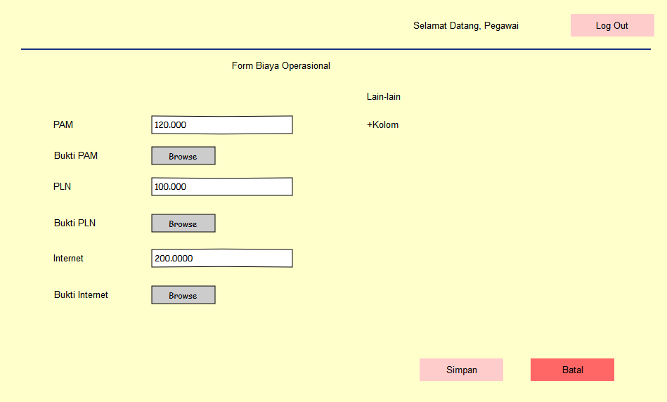

Mengelola Pemesanan Gas
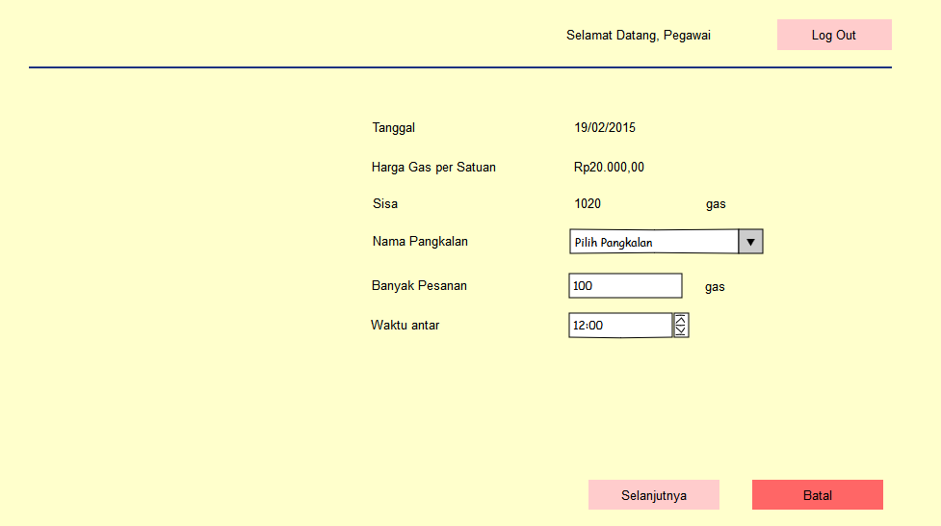

Mengelola Pemasukan Gas
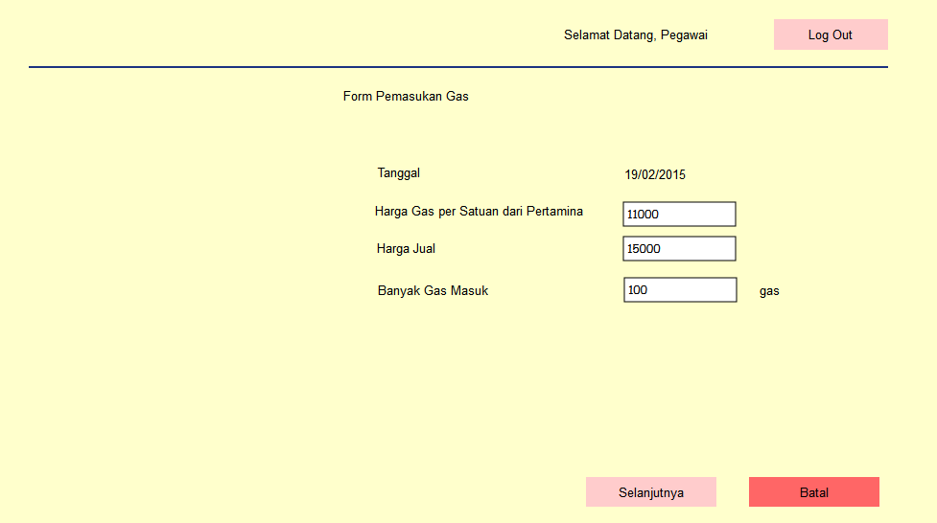

Mengelola Pembelian Gas
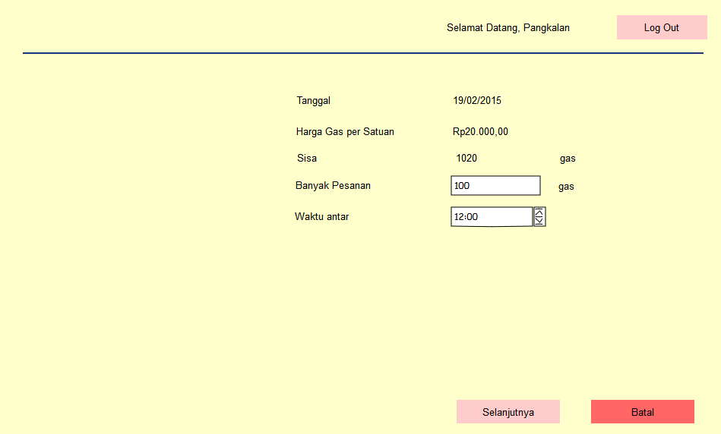

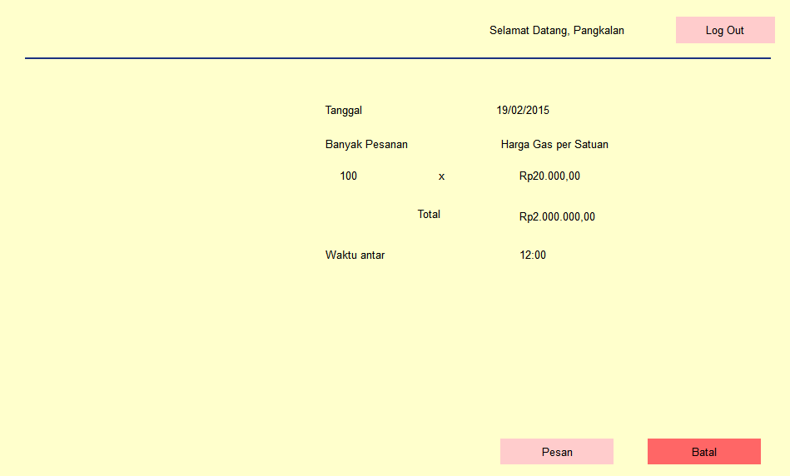

Melihat laporan gas
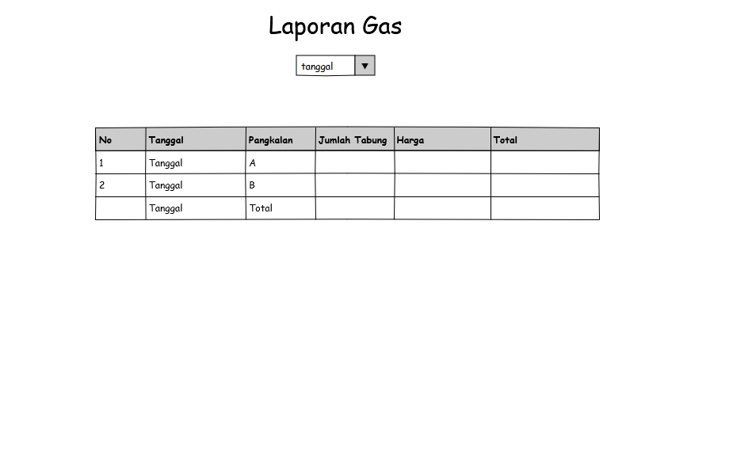

Melihat laporan biaya operasional dan gaji karyawan
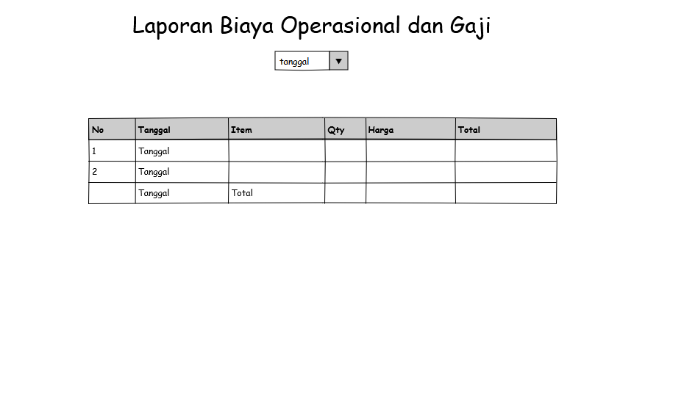

Deskripsi Rinci Kelas-kelas

Mengelola Pangkalan
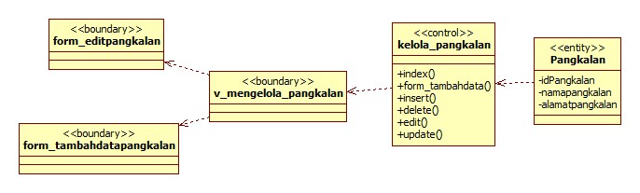

Mengelola Data Gudang
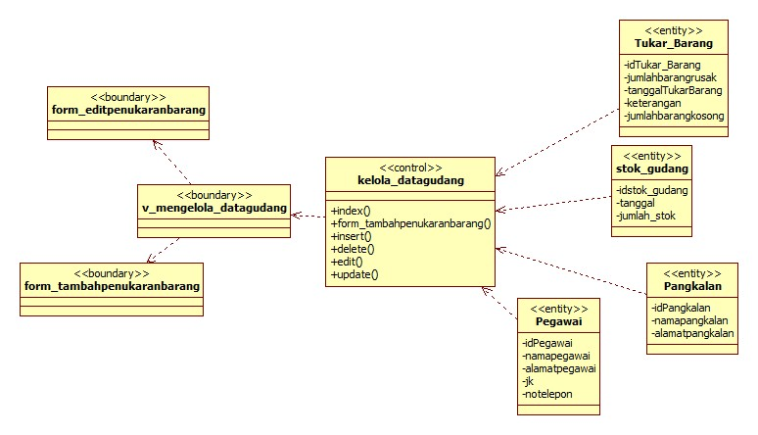

Transaksi Online
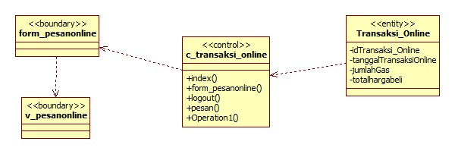

Transaksi Offline
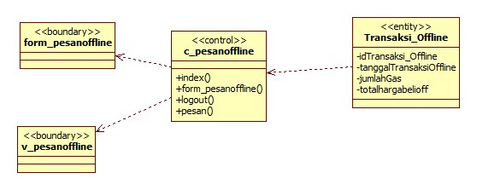

Mengelola Pemasukkan Gas
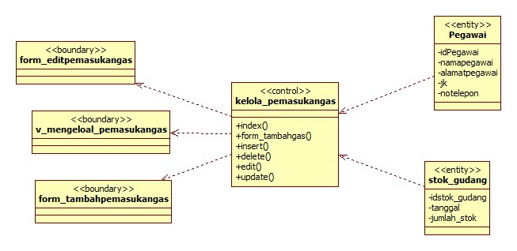

Mengeloal Biaya Operasional

